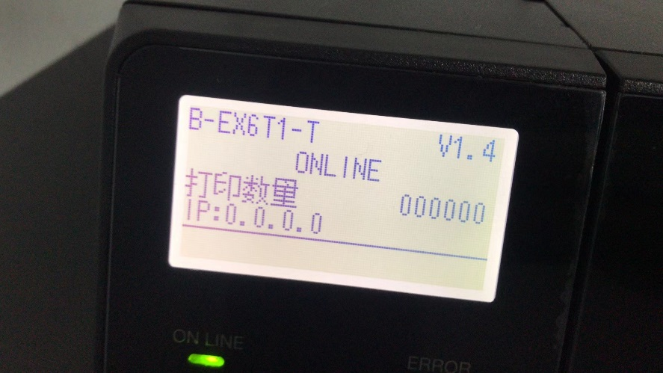

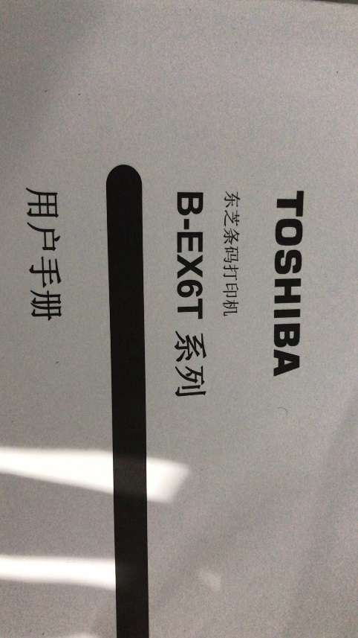

猴哥:

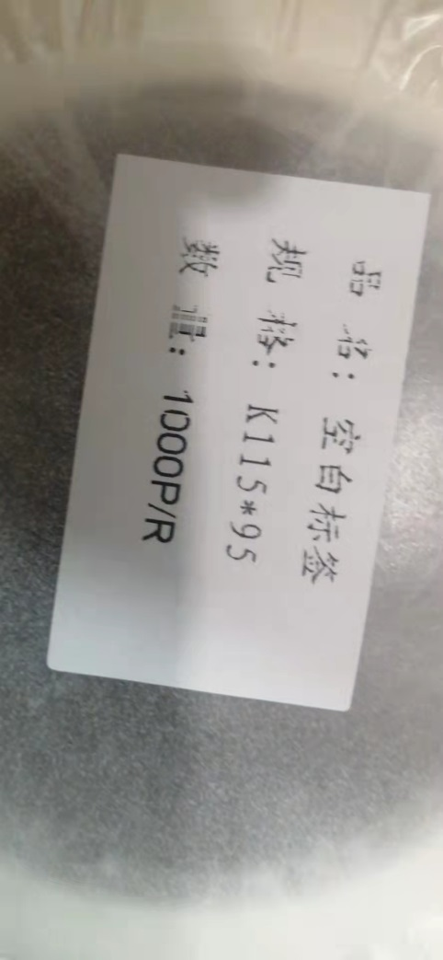

猴哥:

这是115宽，95高

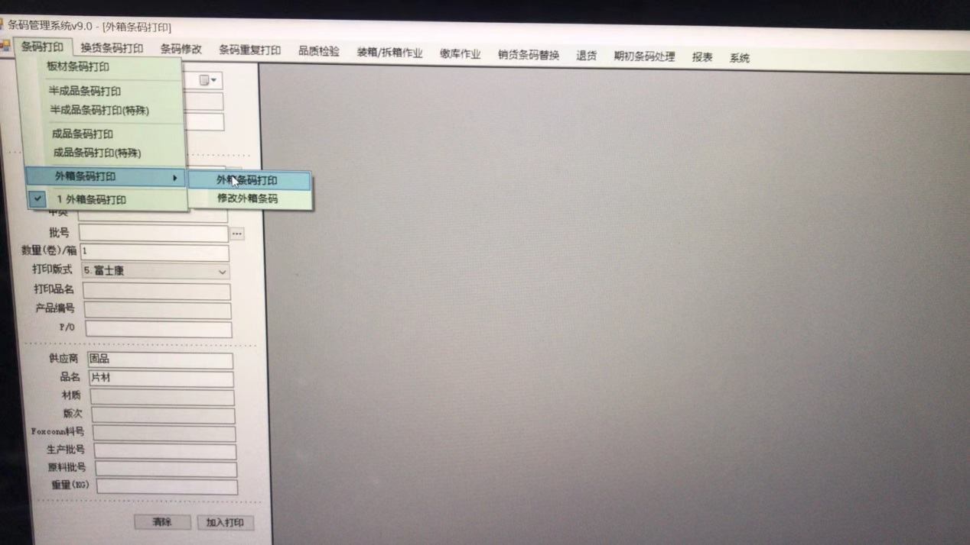

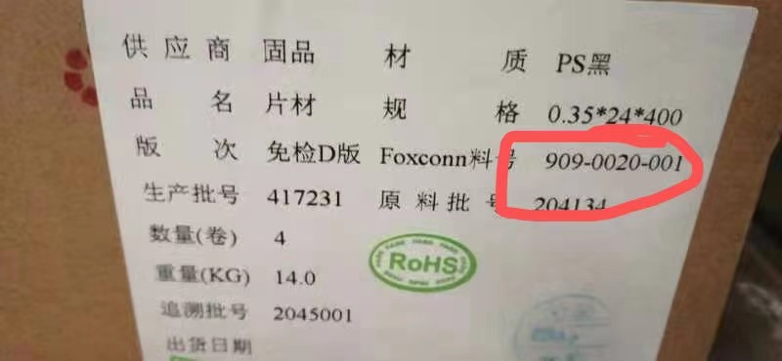

猴哥:

就是这里往左移一点

猴哥:

现在他们加了几个字节

一把陈壶:

嗯，加了几个，我看下要移多少

猴哥:

留三到四个字节的空间吧